**Информация для обучающихся и их родителей!**

15.03.2023 представители Воронежского государственного лесотехнического университета имени Г.Ф. Морозова (ВГЛТУ) провели профориентационную работу с обучающимися 9- 11 классов.

Официальный сайт университета: [https://vgltu.ru/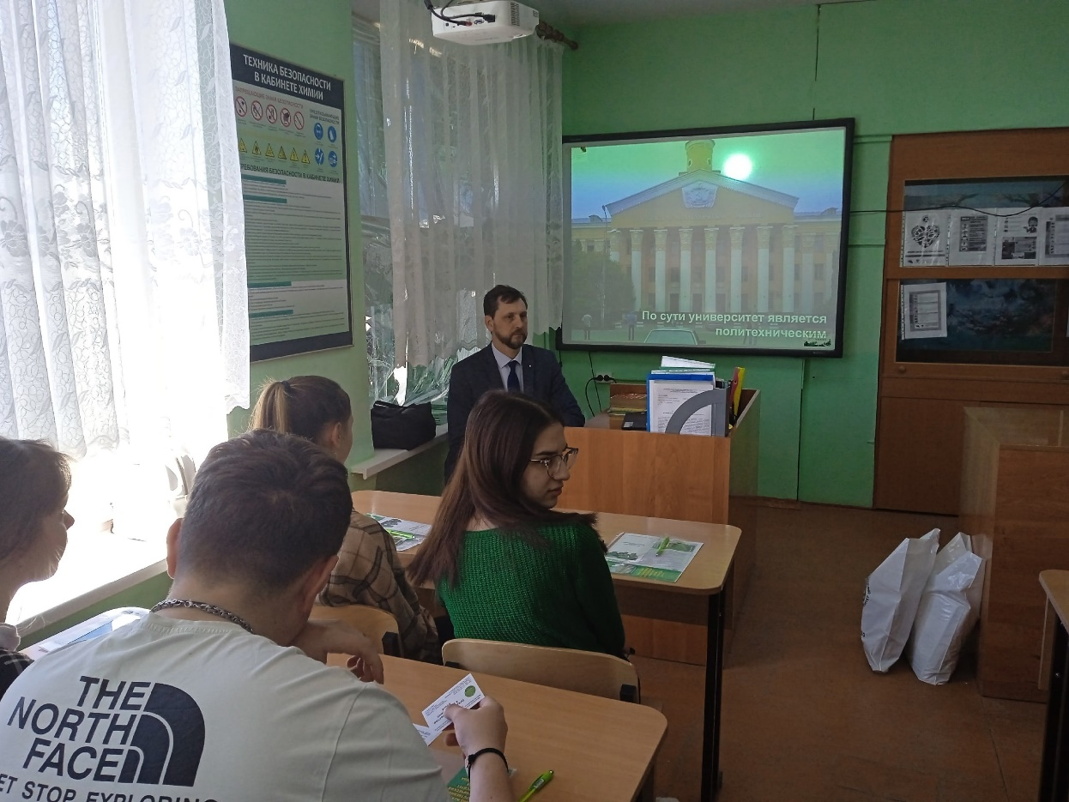](https://vgltu.ru/#)

